
AVANCES PLAN DE ACCION 2011
OFICINA ASESORA DE PLANEACIÓN
Andrés Felipe Rojas González
Jefe de Oficina Asesora de Planeación

Jose Manuel Galindo Gómez
Jefe Grupo de Programación y Seguimiento a Proyectos de Inversión
Julio 21de 2011
CONTENIDO

- Principales indicadores de gestión presupuestal.
- Funcionamiento, deuda e inversión.
- Variación de Indicadores primer trimestre 2010- 2011.
- Comportamiento mensual de la ejecución presupuesto de inversión
- Traslados presupuestales internos entre actividades
- Ejecución Reservas presupuestales 2010
- Principales Inversiones en infraestructura aeronáutica y aeroportuaria, equipos y servicios de Seguridad.
- Avances Plan de Acción 2011
- Plan de Acción de inversión
- Plan de Gestión Administrativo
- Plan de Desarrollo Administrativo
.
A JUNIO 30 DE 2011

Este documento resume el avance de los principales indicadores de gestión presupuestal, el cumplimiento de cronogramas y metas e incluye algunas observaciones y recomendaciones, como producto de esta tarea. A Junio 30 de 2011, el principal tópico en el avance de la gestión es la baja ejecución del presupuesto de inversión representada en un 25% en registros y 5% en obligaciones.

- PRINCIPALES INDICADORES DE GESTIÓN PRESUPUESTAL

a) Funcionamiento, deuda e inversión

Las áreas que manejan presupuesto deben tener en cuenta las siguientes observaciones y recomendaciones:

- Observación 1: “Las reservas presupuestales y las cuentas por pagar correspondientes a la vigencia 2010, que no se hayan ejecutado a 31 de diciembre de 2011, expiran sin excepción” (Art. 33, Ley 1420 de diciembre 13 de 2010 Presupuesto vigencia fiscal 2011)

- Observación 2. “Los compromisos presupuestales legalmente adquiridos, se cumplen o ejecutan, tratándose de contratos o convenios, con la recepción de los bienes y servicios, y en los demás eventos, con el cumplimiento de los requisitos que hagan exigible su pago. (art. 1, Decreto 1957/2007).

- Observación 3. La cantidad de traslados entre unidades de negocios y actividades de un mismo proyecto de inversión disminuyeron un 6% en el periodo Junio 30 de 2010 / Junio 30 de 2011

- Recomendación 1. La Secretaria General debe revisar los avances en la ejecución de los seguros operacionales y la comisión que cobran las aerolíneas por el recaudo de las tasas aeroportuaria.

- Recomendación 2 Las áreas que manejan presupuesto deben tomar en cuenta que los trámites de modificaciones presupuestales, solicitud de vigencias futuras, involucran al Ministerio de Transporte, al Departamento Nacional de Planeación y al Ministerio de Hacienda por lo cual se requiere hacer los trámites con la debida anticipación.

- Recomendación 3. Las áreas deben mejorar sus niveles de planeación de la ejecución presupuestal y la Oficina de Control Interno como encargada de realizar la evaluación de la gestión de la Entidad

- Variaciones de indicadores segundo trimestre 2010 – 2011

c) Comportamiento mensual de la Ejecución del Presupuesto de Inversión

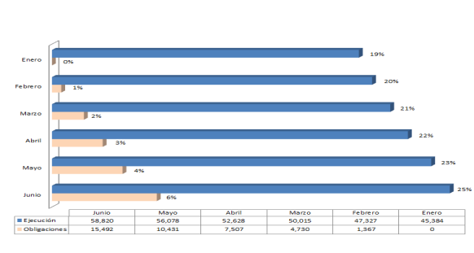

El mayor porcentaje registrado en enero del año en curso corresponden a contratos que fueron iniciados en la vigencia anterior con vigencias futuras, dentro de los cuales tenemos la contratación de servicios de seguridad aeroportuaria por $25.873 millones, servicios de servicios médicos en aeropuertos y estaciones,$1.715 millones, aeropuerto de Palestina $15.000 millones, torre de control Quibdó $1.400 millones, contratación servicios segmento espacial $760 millones y mantenimiento de microcomputadores $897 millones

d) Traslados presupuestales internos entre actividades y unidades de negocio

Las áreas que más han contribuido a los cambios en la programación inicial fueron la Dirección de Servicios a la Navegación Aérea y Dirección de Telecomunicaciones. La Dirección de Seguridad y Supervisión aeroportuaria no registra modificaciones en este periodo.
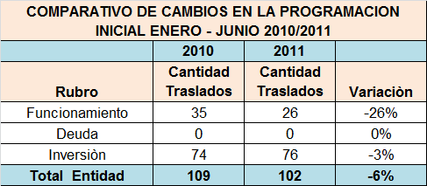

- Ejecución Reservas presupuestales 2010

Registra el 49.3% de ejecución. Los proyectos que presentan la más baja ejecución son: Adquisición de equipos de extinción de incendios con 0% de ejecución, Adquisición de equipos para redes de telecomunicaciones con el 2% y

Construcción de infraestructura aeroportuaria el 17%.

Las principales actividades desarrolladas con la ejecución de reservas 2010 son principalmente, en la construcción del aeropuerto de Ipiales, $2.545 millones, Mantenimiento de la infraestructura aeroportuaria en Nuqui, $689 millones, Armenia $829 millones, Puerto Carreño $1.518 millones. En los aeropuertos de Santa Ana de Cartago y López de Micay, Cauca destacamos la ejecución de $1.113 millones y $1.115 millones respectivamente. La Adquisición de la red radares registra $4.967 millones para la Estación Radar de Cerro Maco, en Cartagena.

2. PRINCIPALES INVERSIONES POR PROGRAMAS Y PROYECTOS PRESUPUESTALES

PROGRAMA 1: Mejoramiento y mantenimiento de infraestructura aeroportuaria. $73.392 millones apropiados al programa, de los cuales $18.473 millones cuentan con registro presupuestal, destacando los aeropuertos de Quibdó $1.393 millones para torre de control y Palestina Caldas $15.000 millones. Se ha expedido CDP s por $67.403 millones para la construcción de las torres de control de Quibdó y Puerto Carreño, ($2.434 millones), para Adquisición terrenos en Neiva, Ipiales y Yopal, (2.300 millones), entre los más representativos.

PROGRAMA 2: Mejoramiento de la seguridad aeronáutica: $83.695 millones apropiados al programa, de los cuales tienen registros por $7.721 millones. La Dirección de Telecomunicaciones está a cargo de 6 de los proyectos que registran 0% en registros: Ampliación red radares, Adquisición equipos red meteorológica, Adquisición equipos plan nacional de aeronavegación, Adquisición equipos para redes de telecomunicaciones, Adquisición equipos energía solar
y Reposición parque Automotor

PROGRAMA 3: Mejoramiento de la seguridad aeroportuaria. $31.770 millones apropiados de los cuales se ha
Ejecutado $27.719 millones que Incluye:

$830 millones para Adquisición de equipos para la seguridad aeroportuaria con 0 ejecución, $826 millones apropiados para Mantenimiento de equipos de seguridad con 0 ejecución y solamente el 33 de ejecución de la reserva 2010.

Adquisición de servicios de seguridad aeroportuaria con $27.814 millones apropiado de los cuales se han ejecutado $26.000 millones que corresponden principalmente a la Adquisición servicios de vigilancia para aeropuertos, estaciones aeronáuticas y vigilancia administrativa.
Y, $2.300 millones para la adquisición de equipos y servicios médicos con una ejecución de $1.718 millones en la contratación de médicos y enfermeros a través de vigencias futuras contratadas en la vigencia anterior.

PROGRAMA 4. Adquisición y mantenimiento de equipos para operaciones aeroportuarias. Con una apropiación de $6.910 millones, registra $91.446 millones de ejecución equivalentes al 1.3% en los proyectos de Adquisición de equipos de protección y extinción de incendios y Mantenimiento de equipos de protección y extinción de incendios.

PROGRAMA 5. Fortalecimiento Institucional

Con una apropiación de $28.955 millones, registra una ejecución del 14% equivalente a $4.216 millones. Los proyectos con la menor ejecución son Adquisición de servicios y sistemas informáticos con 0%, Mantenimiento de infraestructura administrativa con el 1.7% y Asesorías y servicios de consultoría el 3.3%.

3. AVANCE EN EL PLAN DE ACCION 2011.

- Plan de Acción de Inversión. El bajo nivel en la ejecución presupuestal (registros=25% y obligaciones=6%) hacen que el cumplimiento de los cronogramas y metas establecidas registren bajos cumplimiento. Sin embargo, a junio 30 el 31% del presupuesto de inversión se encuentran radicados en la Dirección Administrativa desde los meses de marzo – junio de 2011, presentándose el mayor porcentaje de radicación en mayo- junio.

En la siguiente gráfica se muestra el avance en la Gestión que han realizado las áreas en la etapa precontractual.

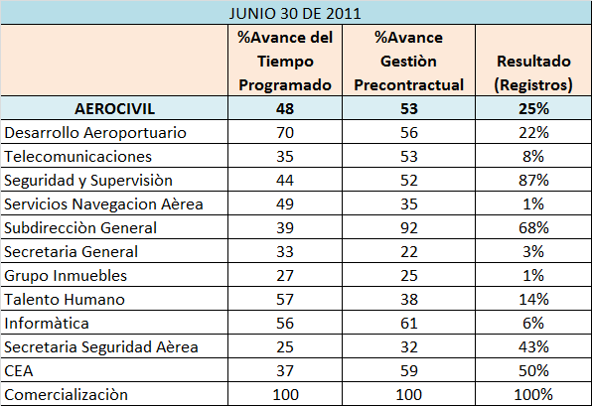

Revisados los datos registrados por las áreas en el SEIPI se observa:

- En los primeros 6 meses se registra un avance del 53% en las actividades programadas en la etapa precontractual. Sin embargo los resultados de esta gestión es del 25% en registros lo cual refleja baja efectividad.
- La Dirección de Seguridad y Supervisión por ejemplo, en 5 meses y con menos actividades realizadas en la vigencia actual, obtuvo un resultado del 87% debido a que utilizó cupo de vigencias futuras.

- Otras áreas han utilizado un porcentaje bajo en el tiempo programado, lo cual reflejaría atrasos en el inicio de la ejecución presupuestal o que iniciaron la planeación de la etapa precontractual en la actual vigencia.

Asociado con lo anterior está el cumplimiento de las actividades y fechas programadas en los cronogramas de inversión que en promedio obtuvieron un cumplimiento promedio del 29%, como se aprecia en el siguiente cuadro.

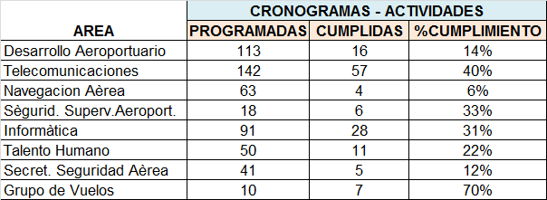

Con relación a las metas definidas por proyecto de inversión el avance es igualmente bajo. Si nos atenemos a las obligaciones expedidas la ejecución física de los proyectos alcanzaría el 6%. Un 16% de cumplimiento, a junio 30 de 2011 y se aprecia en el ejercicio del cuadro siguiente, en el que se utiliza los contratos adjudicados por Programa Presupuestal, tomados de los reportes de la Dirección Administrativa:

Observación 1. El seguimiento al segundo trimestre de la actual vigencia fue solicitado mediante circular No. 1011- 412-2011018763 de Junio 29 de 2011. Sin embargo, no fue recibida la totalidad de los reportes de seguimiento de metas por parte de las áreas. Se exceptúa Aeronavegación, Subdirección General y Telecomunicaciones lo cual no permite hacer un análisis completo de los avances.

Observación 2. Las áreas deben, al inicio de cada trimestre, realizar ajustes en los cronogramas, lo cual permitirá un seguimiento con información actualizada.

- Plan de Gestión Administrativo. El Plan de Gestión Administrativo registra un cumplimiento del 81%. Como puede apreciarse en el formato No. 6 anexo, a sí mismo es importante señalar las áreas que no presentaron seguimiento (ver detalle en el siguiente cuadro) y que afectan el promedio general de la entidad las cuales deben ser evaluadas de modo particular y la Oficina de Control Interno en sus auditorías, indagar sobre las causas de estos incumplimientos

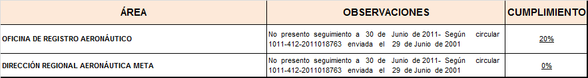

El 64% de las áreas presentaron demoras en la entrega de la información a la Oficina Asesora de Planeación (Ver Anexo No. 7) lo cual no permite presentar el presente informe en los primeros 15 días finalizado el trimestre, los días de demora se puede apreciar en el siguiente cuadro:

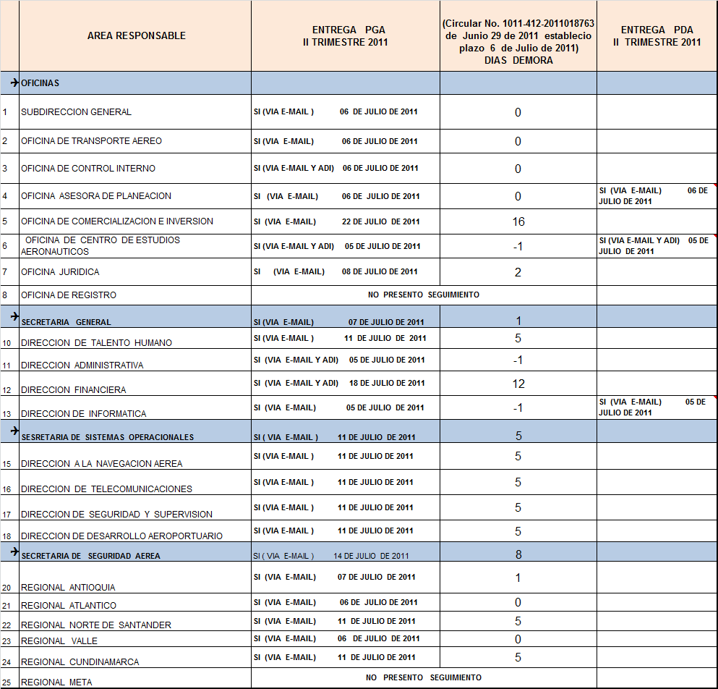

Recomendación 1.- El seguimiento al segundo trimestre de la actual vigencia fue solicitado mediante circular No. 1011- 412-2011018763 de Junio 29 de 2011. Las Áreas y Direcciones Regionales que no presentaron el seguimiento al vencimiento del segundo trimestre de 2011 y cuyo resultado afecta el promedio general.

Con el propósito de tomar acciones correctivas a la programación establecida, para el cumplimiento de las metas, las áreas deben realizar los ajustes señalados a los avances presentados en el seguimiento, se anexa libro de Excel para los ajustes correspondientes.

c) Plan de Desarrollo Administrativo, Con lo señalado en el artículo 7 del Decreto 3622 de 2005 que trata de las siguientes políticas de desarrollo administrativo:

- Desarrollo del Talento Humano Estatal
Proyecto: Programa Institucional de Capacitación 2011

- Gestión de Calidad
Proyecto: Implementación, mantenimiento, mejoramiento y fortalecimiento del sistema de gestión de
Calidad de la entidad, bajo las directrices de la NTCGP 1000:2009

- Democratización de la Administración Pública
Proyecto N/A vigencia 2011

- Moralización y Transparencia en la Administración Pública
Proyecto: Implementación de Soluciones Efectivas en Trámites Aeronáuticos - SETA

- Rediseños Organizacionales
Proyecto: Implementación Rediseño Organizacional

El cumplimiento de las metas propuestas para el Segundo trimestre de 2011, se ve reflejado en los porcentajes relacionados a continuación:

POLITICA | % CUMPLIMIENTO TRIMESTRE | % AVANCE TOTAL PROYECTO
Desarrollo del Talento Humano | 88% | 52%
Gestión de la Calidad | 60% | 30%
Moralización y Transparencia de la Administración Pública | 100% | 50%
Rediseño Organizacional | 84% | 42%
PROMEDIO | 83% | 44%

